Процесс установки пластикового окна в картинках.
Установка пластикового окна ПВХ. Основные этапы монтажных работ по замене окна (установке пластикового окна, металлопластикового окна, алюминиевого окна, деревянного окна).
Краткий перечень монтажных работ: подготовительные работы перед установкой окна, демонтаж старого окна, подготовка оконного проема, установка нового окна ПВХ, установка подоконника, установка отлива, установка откосов, установка стеклопакета, герметизация.
Приготовления к монтажу: убрать все с подоконника, снять шторы, освободить подход к окну, обеспечить доступ к электросети, приготовить мешки для мусора, накрыть пол и мебель материей или плотной клеенкой.
1. Демонтаж старого окна.
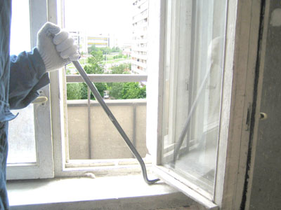
С окна снимают створки. Демонтируют оконные наличники. При необходимости демонтируют (сбиваются) откосы.
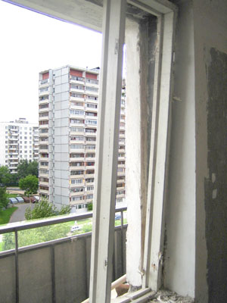
Демонтируется старая оконная рама (в редких случаях удается сохранить целостность старой оконной рамы)
Установка пластикового окна ПВХ.
2. Монтаж окна ПВХ.
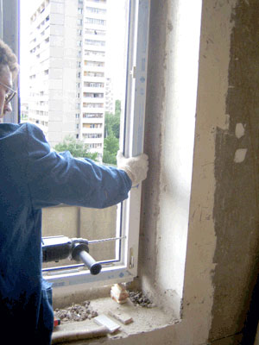
С пластикового окна снимаются створки, извлекается стеклопакет. В подготовленный проем, вставляется оконная рама и закрепляется на анкерные болты или монтажные пластины. При этом следует строго соблюдать, чтобы рама стояла по уровню, а не по проему (в домах нередки случаи, когда линия горизонта оконного проема далека от идеала, по вертикали также следует выставить раму по уровню). В противном случае окно будет функционировать не надлежащим образом.
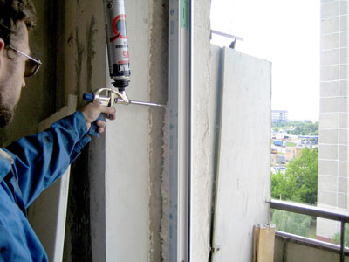
Зазоры между стеной и рамой запениваются монтажной пеной. Пена выполняет как изоляционную функцию, так и является крепежным элементом. От качества выполнения этого этапа монтажа во многом зависит общий результат. Пена должна наноситься равномерно и заполнять все выемки и полости проема, причем необходимо брать во внимание степень расширения пены.
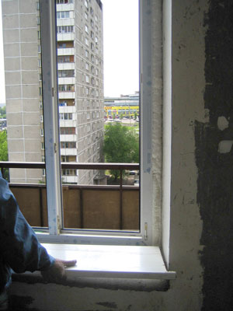
Установка пластикового окна в большинстве случаев подразумевает, что вместе с новым окном будет установлен новый подоконник и новый отлив. Исключением является тот случай, когда в квартире (доме, комнате) ведутся работы и подоконник может быть установлен собственными силами. Если у вас хороший старый отлив, то можно его сохранить для нового окна, но в этом случае потребуется его реставрация (восстановление) - платная услуга, стоимость которой незначительно отличается от стоимости нового отлива.
Подоконник вырезается под проем и крепится к окну (к подставочному профилю). Если проем под подоконником небольшой, то он запенивается. В противном случае необходима кладка или заделка проема раствором (для сталинских домов).
(Совет: при выборе ширины (глубины) подоконника следует учитывать, что на 2 см подоконник "утапливается" под оконную раму, поэтому ширина установленного подоконника будет на 2 см меньше)
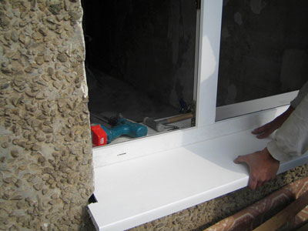
Если монтируемое окно выходит на балкон (как в данном случае), то вполне целесообразно и функционально вместо отлива (с внешней стороны окна) установить подоконник.
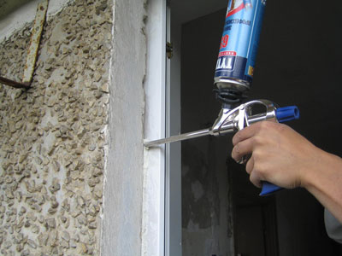
Все щели между окном и проемом заполняются пеной, а по ее высыхании изолируются. Наружный слой изоляции призван защищать слой утеплителя (которым является слой пены) от проникновения в него влаги, а также от разрушающего солнечного воздействия.
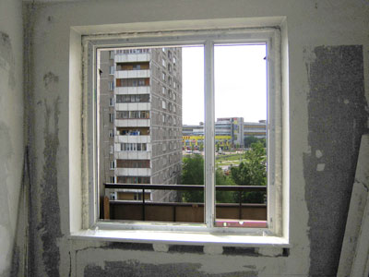
Итак, кажется основная часть работы закончена. Однако для законченности оконного проема не хватает отделки откосов (которые являются как декоративным дополнением, под которым можно скрыть монтажную пену, так и функциональным элементом - повышающим теплоизоляцию и звукоизоляцию оконного проема). Пластиковые откосы придадут окну законченный вид, к тому же, это лучшее сочетание с пластиковыми окнами (в сравнении со штукатурными откосами).
Установка пластикового окна ПВХ.
3. Установка пластиковых откосов.
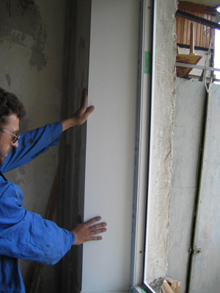
Пластиковые откосы устанавливаются в один день с окном для панельных и блочных домов и на второй день для сталинских домов.
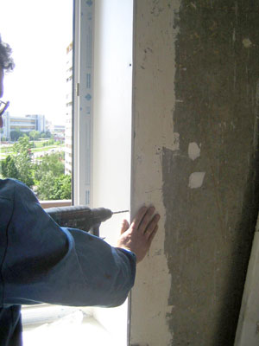
В качестве откосов используется или бельгийская сэндвич-панель (на изображении) или немецкие пластиковые откосы. В общем, отличия не значительны, однако следует их знать: бельгийская сэндвич-панель может быть установлена в рассвет (не под прямым углом к окну), что визуально увеличивает оконный проем, однако, оклейка новых обоев, при установленных пластиковых откосах , значительно проще. Благодаря съемному наличнику, края обоев будут аккуратно спрятаны под ним.
(Совет: если у Вас в квартире ремонт, то наличники на откосы из бельгийской сэндвич-панели лучше установить после оклейки обоев самостоятельно - так получится аккуратнее и симпатичнее)
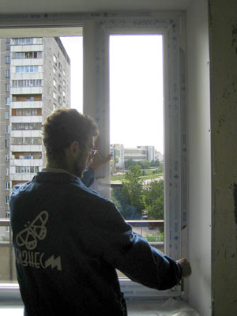
На заключительном этапе в оконную раму устанавливают стеклопакет и вешают створку.
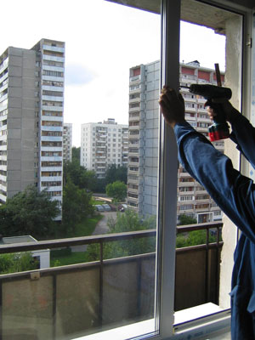
Производится монтаж дополнительных аксессуаров (таких как: ступенчатый проветриватель, фиксатор, москитная сетка и пр.).
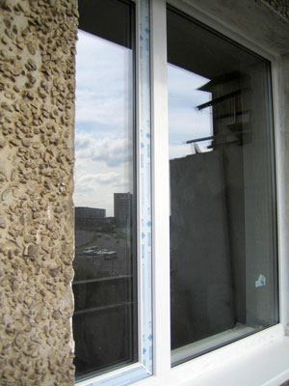
Итак, окно готово. По выполнении всех работ подписывается акт приемки-сдачи работ. В нем, при необходимости, заказчик указывает свои замечания по произведенным работам, если таковые имеются.
Почти сразу после выполнения всех работ окно ПВХ можно использовать. Исключение составляют окна с большими открывающимися створками, которые не рекомендуется открывать в течении 24 часов после установки окна ПВХ. Пластиковое окно по функциональности на много лучше старых деревянных окон. Если следовать простым инструкциям по его уходу и эксплуатации, оно прослужит Вам вечно.

